# 详细设计说明书

## 引言

### 编写目的

此软件详细设计说明书便编写是为了方便编码人员及测试负责人能够对这个软件的功能有整体的把握以及严格的按照需求分析进行实现，使得整个软件的开发过程能够更加有效的实现。软件需求设计说明书其中对系统的各个功能都做了详细的描述，通过对需求的分析，了解客户的要求，可以保证软件的开发符合用户的需求，以及能够保证整个项目准确及时地完成开发。

### 项目背景

本项目为某单位期刊管理系统，该单位平时有大量的期刊流动，，为了对购入的期刊，借阅期刊的读者以及期刊管理人员进行管理，且方便读者和管理人员的借阅与管理，故开发该系统。

### 适用范围

因本项目为期刊管理系统，故该详细设计说明书适用于借阅期刊的读者以及期刊管理人员

### 定义

**Java**

Java，是由Sun Microsystems公司于1995年5月推出的Java程序设计语言和Java平台的总称。

**MySql**

MySQL是一个关系型数据库管理系统，由瑞典MySQL AB公司开发，目前属于Oracle公司。Mysql是最流行的关系型数据库管理系统。

**JQuery**

jQuery是一个快速、简洁的JavaScript框架，是继Prototype之后又一个优秀的JavaScript代码库（*或JavaScript框架*）。它封装JavaScript常用的功能代码，提供一种简便的JavaScript设计模式，优化HTML文档操作、事件处理、动画设计和Ajax交互。

**Ajax**

Ajax 即“**A***synchronous***J***avascript****A****nd***X***ML*”（异步 JavaScript 和 XML），是指一种创建交互式[网页](https://baike.baidu.com/item/%E7%BD%91%E9%A1%B5)应用的网页开发技术。

### 参考资料

[1]张小宇. 基于Web的学术期刊管理系统[D].西安电子科技大学,2010.

[2]田海江,魏琴芳,李春英.期刊管理系统发展动态浅析[J].西南农业大学学报(社会科学版),2010,8(02):257-259.

[3]闭应文.图书馆期刊管理系统的算法研究[J].图书馆学研究,2004(02):94-98.

[4]谌湘倩,狄文辉,孙冬.基于SSH框架与AJAX技术的JavaWeb应用开发[J].计算机工程与设计,2009,30(10):2590-2592+2596.

[5]王佳营. Web平台前端开发设计实现与应用[D].北京邮电大学,2017.

[6]王玉英.基于JSP的MySQL数据库访问技术[J].现代计算机(专业版),2010(14):67-70.

## 总体设计

### 处理流程

；

### 模块外部设计

描述系统外部系统关系；

### 功能分配

描述本系统的所有功能框架

## 功能详细设计

描述各功能的内部逻辑和关键程序；提供类图、状态转换图等动态设计模型

### 3.1数据库相关类图

数据库相关的类共有6个类，其关系如下图

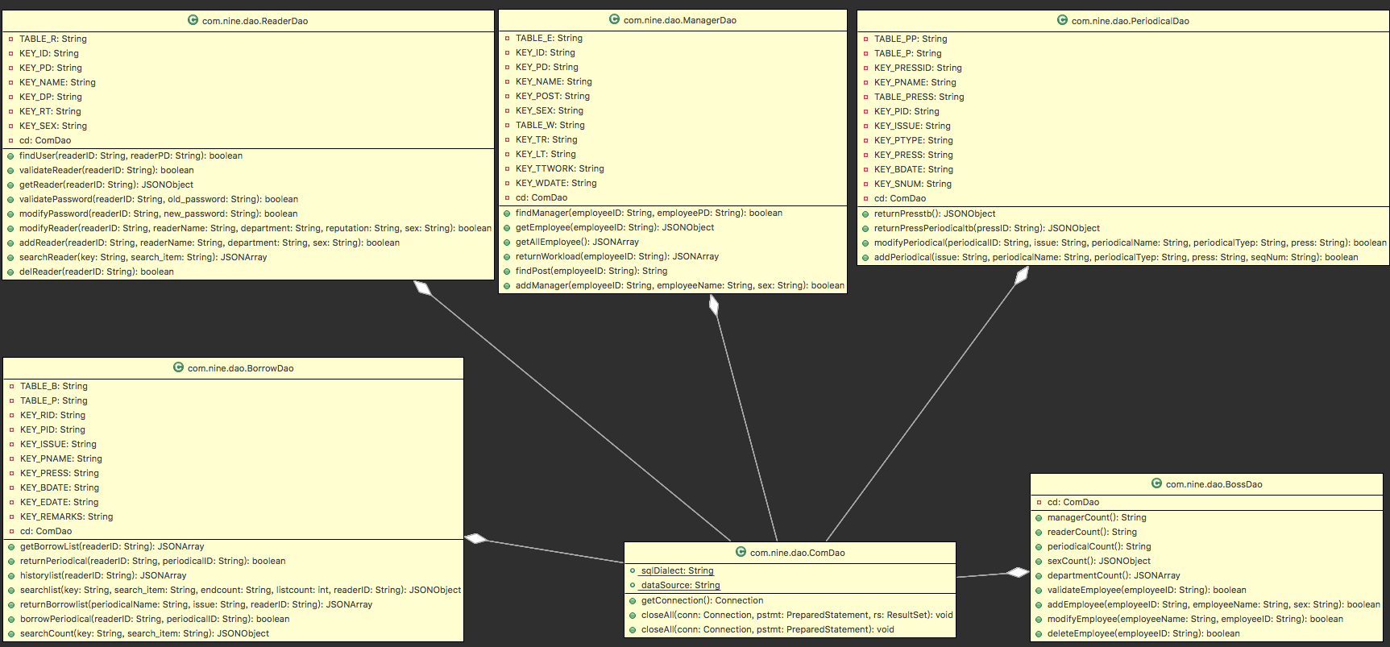

数据库相关类图3.1.1

3.1.1 ComDao类

|  |  |  |  |
| --- | --- | --- | --- |
| 类名 | 类的作用 | 方法名 | 方法的作用 |
| ComDao.java | 链接数据库 | getConnection | 从连接池取数据库 |
| closeAll | 将链接放回连接池取中 |
| closeAll | 将链接放回连接池取中 |

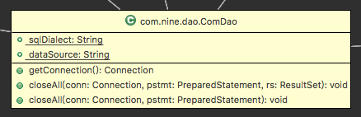

ComDao类图3.1.1.1

3.1.2 ReaderDao类

|  |  |  |  |
| --- | --- | --- | --- |
| 类名 | 类的作用 | 方法名 | 方法的作用 |
| ReaderDao.java | 处理对读者信息的数据库操作 | findUser | 验证用户的账号和密码是否正确 |
| validateReader | 查找是否存在此用户 |
| getReader | 获取用户信息 |
| validatePassword | 验证旧密码是否正确 |
| modifyPassword | 修改密码 |
| modifyReader | 修改读者信息 |
| addReader | 添加读者 |
| searchReader | 搜索读者 |
| delReader | 删除读者 |

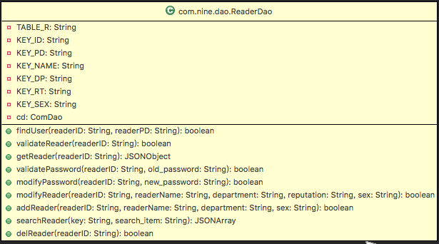

ReaderDao类图3.1.2.1

3.1.3 ManagerDao类

|  |  |  |  |
| --- | --- | --- | --- |
| 类名 | 类的作用 | 方法名 | 方法的作用 |
| ManagerDao.java | 处理对管理员信息的数据库操作 | findManager | 验证管理员的账号和密码是否正确 |
| getEmployee | 获取管理员信息 |
| getAllEmployee | 获取所有管理员信息 |
| returnWorkload | 返回某管理员的工作量 |
| findPost | 获取管理员职位 |
| addManager | 添加管理员 |

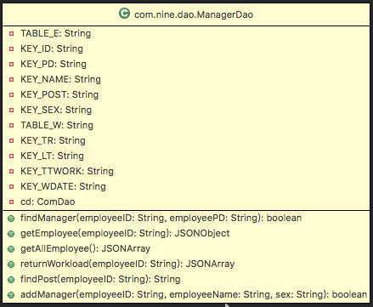

ManagerDao类图3.1.3.1

3.1.4 BossDao类

|  |  |  |  |
| --- | --- | --- | --- |
| 类名 | 类的作用 | 方法名 | 方法的作用 |
| BossDao.java | 处理对老板信息的数据库操作 | managerCount | 返回管理员总人数 |
| ReaderCount | 返回读者总人数 |
| periodicalCount | 返回期刊总数 |
| sexCount | 返回男女总人数 |
| departmentCount | 返回部门总人数 |
| validateEmployee | 验证管理员账号是否存在 |
| addEmployee | 添加管理员 |
| modifyEmployee | 修改读者信息 |
| deleteEmployee | 删除管理员 |

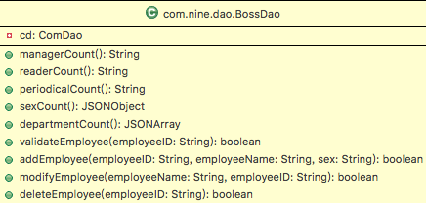

BossDao类图3.1.4.1

3.1.5 BorrowDao类

|  |  |  |  |
| --- | --- | --- | --- |
| 类名 | 类的作用 | 方法名 | 方法的作用 |
| BorrowDao.java | 处理对借阅信息的数据库操作 | getBorrowList | 获取借阅列表 |
| returnPeriodical | 归还图书信息 |
| historylist | 借阅历史信息 |
| searchlist | 搜索结果信息 |
| ReturnBorrowlist | 待借阅列表 |
| borrowPeriodical | 借阅期刊 |
| searchCount | 搜索结果总条数 |

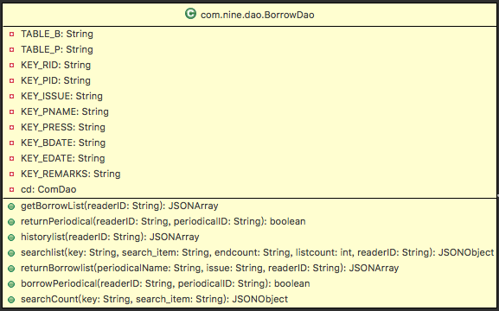

BorrowDao类图3.1.5.1

3.1.6 PeriodicalDao类

|  |  |  |  |
| --- | --- | --- | --- |
| 类名 | 类的作用 | 方法名 | 方法的作用 |
| PeriodicalDao.java | 处理对期刊信息的数据库操作 | returnPresstb | 返回出版社总表 |
| returnPressPeriodical | 返回某出版社总期刊表 |
| modifyPeriodical | 编辑期刊 |
| addPeriodical | 添加期刊 |

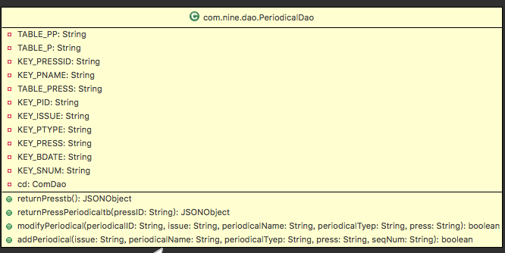

PeriodicalDao类图3.1.6.1

### 3.2过滤器相关类图

数据库相关的类共有2个类。

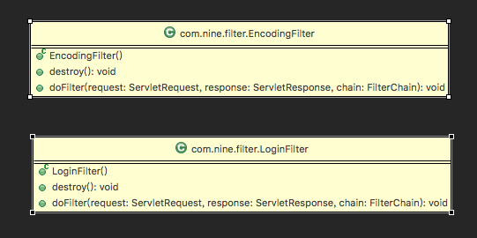

过滤器相关类图3.2.1

3.2.1 EncodingFilter类

|  |  |
| --- | --- |
| 类名 | 作用 |
| doFilter | 统一编码为“UTF-8” |

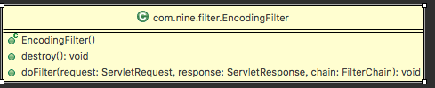

EncodingFilter类图3.1.6.1

3.2.1 LoginFilter类

|  |  |
| --- | --- |
| 类名 | 作用 |
| dofilter | 如果这次请求的url链接的父级链接是不是登录页面的url则返回登录界面 |

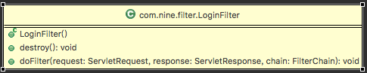

LoginFilter类图3.1.6.1

### 3.3 servlet控制器相关类图

servlet控制相关的类共有6个类。

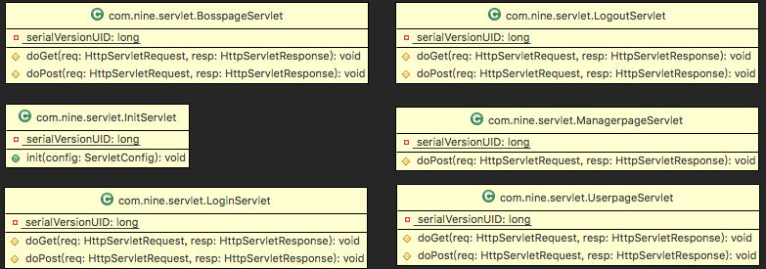

servlet控制相关的类图3.3.1

3.3.1 InitServlet类

|  |  |
| --- | --- |
| 类名 | 作用 |
| doPost | 初始化本程序要链接的数据库和数据库名 |

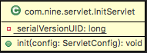

InitServlet类图3.3.1.1

3.3.2 LoginServlet类

|  |  |
| --- | --- |
| 类名 | 作用 |
| doPost | 处理登录界面发来的请求 |

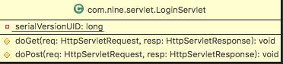

LoginServlet类图3.3.2.1

3.3.3 LogoutServlet类

|  |  |
| --- | --- |
| 类名 | 作用 |
| doPost | 处理退出登录发来的请求 |

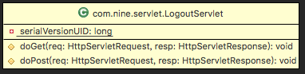

LogoutServlet类图3.3.3.1

3.3.4 BosspageServlet类

|  |  |
| --- | --- |
| 类名 | 作用 |
| doPost | 处理老板页面发来的请求 |

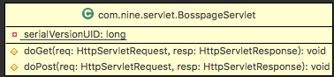

BosspageServlet类图3.3.4.1

3.3.5 UserpageServlet类

|  |  |
| --- | --- |
| 类名 | 作用 |
| doPost | 处理读者页面发来的请求 |

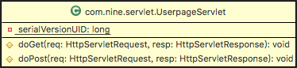

UserpageServlet类图3.3.4.1

3.3.6 ManagerpageServlet类

|  |  |
| --- | --- |
| 类名 | 作用 |
| doPost | 处理管理员页面发来的请求 |

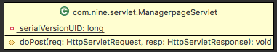

ManagerpageServlet类图3.3.6.1

### 3.2状态转换图

## 接口设计

### 外部接口

描述本系统的外部接口

### 内部接口

描述本系统内部各模块间的接口；

### 用户接口

描述用户交互接口

## 系统数据设计

### 数据库设计

描述数据库表的关联关系图，各数据对象的定义表；

书籍归属表——bookattribution

|  |  |  |  |
| --- | --- | --- | --- |
| 字段名称 | 类型 | 主键 | 非空 |
| code | INT | 否 | 是 |
| periodicalName | VARCHAR | 是 | 是 |

借阅表——borrowtb

|  |  |  |  |
| --- | --- | --- | --- |
| 字段名称 | 类型 | 主键 | 非空 |
| readerID | VARCHAR | 是 | 否 |
| periodicalID | INT | 是 | 否 |
| beginDate | DATE | 否 | 否 |
| endDate | DATE | 否 | 否 |
| remarks | VARCHAR | 否 | 是 |

Employeetb——管理员表

|  |  |  |  |
| --- | --- | --- | --- |
| 字段名称 | 类型 | 主键 | 非空 |
| employeeID | VARCHAR | 是 | 是 |
| employeename | VARCHAR | 否 | 是 |
| sex | VARCHAR | 否 | 是 |
| post | VARCHAR | 否 | 是 |
| employeePD | VARCHAR | 否 | 是 |

Periodicalstb——期刊表

|  |  |  |  |
| --- | --- | --- | --- |
| 字段名称 | 类型 | 主键 | 非空 |
| periodicalID | INT | 是 | 是 |
| issue | VARCHAR | 否 | 是 |
| index | VARCHAR | 否 | 是 |
| periodicalName | VARCHAR | 否 | 是 |
| periodicalType | VARCHAR | 否 | 是 |
| press | VARCHAR | 否 | 是 |
| buyDate | DATE | 否 | 是 |

Publisherisbncodetable——出版社ISBN代码表

|  |  |  |  |
| --- | --- | --- | --- |
| 字段名称 | 类型 | 主键 | 非空 |
| press | VARCHAR | 是 | 是 |
| code | VARCHAR | 否 | 是 |

Readertb——读者表

|  |  |  |  |
| --- | --- | --- | --- |
| 字段名称 | 类型 | 主键 | 非空 |
| readerID | VARCHAR | 是 | 是 |
| readerName | VARCHAR | 否 | 是 |
| department | VARCHAR | 否 | 是 |
| readerPD | VARCHAR | 否 | 是 |
| reputation | VARCHAR | 否 | 是 |
| sex | VARCHAR | 否 | 否 |

Workloadtb——管理员表

|  |  |  |  |
| --- | --- | --- | --- |
| 字段名称 | 类型 | 主键 | 非空 |
| employeeID | CHAR | 是 | 是 |
| receive ToRegister | VARCHAR | 否 | 是 |
| loginTime | VARCHAR | 否 | 是 |
| totalWorkload | VARCHAR | 否 | 是 |
| workdate | VARCHAR | 否 | 是 |

### 数据备份设计

描述系统数据备份策略

## 系统出错处理设计

### 出错输出信息

数据存储部分：主要系统在与数据库产品交互时，常见的一些错误。比如数据库连接错误，数据库对象不存在或数据字符过多，则弹窗提醒用户。

应用部分：主要是反映用户在键盘输入操作时，可能引起的数据类型错误,字符长度超过限制等,使用鼠标或键盘可能引起的操作错误等，则显示提示信息或弹窗提醒用户。

核心库部分：主要反映系统框架中的一些错误。比如数组下标越界,数字超出范围等，则出现提示信息。

商业层部分:主要反映系统中的一些如权限被拒绝,输入参数错误等，导致无法访问。

### 出错处理对策

系统错误可联系管理员处理；数据错误则显示错误提示或弹窗提醒用户；环境异常可能导致系统无法正常运行，请联系运维人员。

## 系统安全设计

### 安全保密设计

１.　系统入口只能是登录页面，不可以直接用URL跳转。

２.　数据库中存储的所有用户密码经过MD5加密存储。

３.　登录时的数据传输采用POST方式，密码经MD5加密后与数据库中存储数据进行比对。

４.　角色权限不同，登录后看到的菜单只能有本角色的所有权限功能。

５.　对所有用户输入处进行过滤控制，防止SQL注入以及跨站脚本攻击（XSS）。

## 系统运行设计

### 安全策略

不同的用户登陆此系统获得的系统功能时不同的，如下：

1. 读者具有查询期刊、借阅期刊、归还期刊的权限；

2. 管理员具有编辑读者、管理期刊、期刊盘存的权限；

3. 部门领导具有编辑管理员、查看管理员工作量、查看借阅统计情况的权限。

### 运行控制

用户通过身份验证之后进入系统操作界面，管理员可以对系统进行信息的增添、删除、修改等操作，读者可以进行查询相关信息以及借阅归还的操作。

## 系统维护设计

维护方面主要为对服务器上的数据库数据进行维护，维护管理数据库死锁问题和维护数据库内数据的一致性以及定期进行数据备份。